MANAJEMEN KELOMPOK KERJA GURU UNTUK MENINGKATKAN KOMPETENSI PEDAGOGIK
(Studi Deskriptif di Gugus Gadung dan Gugus Sukasari
Kabupaten Cianjur)

TEACHER WORKING GROUP MANAGEMENT TO IMPROVE PEDAGOGICAL COMPETENCE
(Descriptive Study in the Gadung and Sukasari Clusters,
Cianjur Regency)

TESIS

Untuk Memenuhi Salah Satu Syarat Ujian
Guna Memperoleh Gelar Magister Bidang Administrasi Pendidikan
Program Studi Administrasi Pendidikan



Disusun Oleh:
SITI FITRIANI
NIM: 4103810324410

SEKOLAH PASCASARJANA
UNIVERSITAS ISLAM NUSANTARA
BANDUNG
2026

SURAT PERNYATAAN PENULIS

Saya yang bertanda tangan di bawah ini:
Nama : Siti Fitriani
NIM : 41038103244110
Konsentrasi : Administrasi Pendidikan

Dengan ini menyatakan bahwa tesis dengan judul “Manajemen Kelompok Kerja Guru untuk Meningkatkan Kompetensi Pedagogik di Gugus Gadung dan Gugus Sukasari Kecamatan Karangtengah Kabupaten Cianjur.
Beserta seluruh isinya Adalah benar-benar karya saya sendiri dan saya tidak melakukan penjiplakan dengan cara-cara tidak sesuai dengan etika keilmuan. Atas pernyataan ini saya siap menanggung resiko/sanksi yang dijatuhkan kepada saya, apabila ditemukan adanya pelanggaran atas etika keilmuan atau klaim terhadap keaslian karya saya ini.

Cianjur, Januari 2026
Yang membuat pernyataan

Siti Fitriani

ABSTRAK

Kelompok Kerja Guru (KKG) merupakan wadah profesional guru yang berperan penting dalam meningkatkan kompetensi pedagogik melalui kegiatan kolaboratif dan berkelanjutan. Namun, dalam praktiknya, pelaksanaan KKG di tingkat gugus masih menghadapi berbagai kendala, ditinjau dari fungsi manajemen dari G.R Terry yaitu perencanaan, pelaksanaan, dan evaluasi program yang belum dikelola secara optimal. Penelitian ini bertujuan untuk mendeskripsikan dan menganalisis manajemen KKG dalam meningkatkan kompetensi pedagogik guru di Gugus Gadung dan Gugus Sukasari. Penelitian ini menggunakan pendekatan kualitatif dengan metode studi kasus. Subjek penelitian meliputi pengurus KKG, kepala sekolah, dan guru anggota KKG di Gugus Gadung dan Gugus Sukasari. Teknik pengumpulan data dilakukan melalui wawancara mendalam, observasi, dan studi dokumentasi. Analisis data dilakukan dengan tahapan reduksi data, penyajian data, dan penarikan kesimpulan. Hasil penelitian menunjukkan bahwa manajemen KKG di Gugus Gadung dan Gugus Sukasari dilaksanakan melalui fungsi perencanaan, pengorganisasian, pelaksanaan, dan evaluasi. Perencanaan program KKG disusun berdasarkan kebutuhan guru, khususnya dalam peningkatan kompetensi pedagogik diantaranya kemampuan mengelola pembelajaran peserta didik yang mencakup: pemahaman siswa, perencanaan dan pelaksanaan pembelajaran, evaluasi hasil belajar dan pengembangan potensi peserta didik. Pengorganisasian KKG dilakukan berdasarkan struktur organisasi, keanggotaan, program kerja, kegiatan dan sarana pendukung. Pelaksanaan kegiatan KKG dilakukan melalui diskusi, workshop, dan berbagi praktik baik antar guru misalnya dskusi peer groun mentoring. Evaluasi kegiatan KKG dilakukan secara sistematis. Faktor pendukung pelaksanaan KKG antara lain semangat kebersamaan guru dan dukungan kepala sekolah, sedangkan faktor penghambat meliputi keterbatasan waktu, sarana prasarana, serta pendanaan. Simpulan penelitian ini menunjukkan bahwa manajemen KKG yang dikelola secara terencana, partisipatif, dan berkelanjutan mampu meningkatkan kompetensi pedagogik guru. Oleh karena itu, diperlukan penguatan manajemen KKG melalui peningkatan kualitas perencanaan, evaluasi yang berkelanjutan, serta dukungan dari berbagai pihak agar KKG dapat berfungsi secara optimal sebagai sarana pengembangan kompetensi guru.

Kata kunci: manajemen KKG, kompetensi pedagogik, guru, gugus sekolah

ABSTRACT

The Teacher Working Group (Kelompok Kerja Guru/KKG) is a professional forum for teachers that plays an important role in improving pedagogical competence through collaborative and sustainable activities. However, in practice, the implementation of KKG at the cluster level still faces various challenges, particularly related to planning, implementation, and evaluation processes that have not been managed optimally. This study aims to describe and analyze the management of KKG in improving teachers’ pedagogical competence in the Gadung Cluster and the Sukasari Cluster. This research employs a qualitative approach using a case study method. The research subjects include KKG administrators, school principals, and teacher members of KKG in the Gadung Cluster and the Sukasari Cluster. Data were collected through in-depth interviews, observations, and document analysis. Data analysis was conducted through data reduction, data display, and conclusion drawing. The results show that KKG management in the Gadung Cluster and the Sukasari Cluster is implemented through the functions of planning, organizing, implementation, and evaluation. KKG program planning is developed based on teachers’ needs, particularly in improving pedagogical competence such as lesson planning, instructional implementation, and learning assessment. The implementation of KKG activities is carried out through discussions, workshops, and the sharing of best practices among teachers. Evaluation of KKG activities is conducted in a simple manner and has not yet been fully systematic. Supporting factors include teachers’ sense of togetherness and the support of school principals, while inhibiting factors include limited time, facilities, infrastructure, and funding. The conclusion of this study indicates that well-planned, participatory, and sustainable KKG management is able to improve teachers’ pedagogical competence. Therefore, it is necessary to strengthen KKG management through improving the quality of planning, conducting continuous evaluation, and providing support from various stakeholders so that KKG can function optimally as a forum for development.

Keywords: KKG management, pedagogical competence, teachers, school cluster

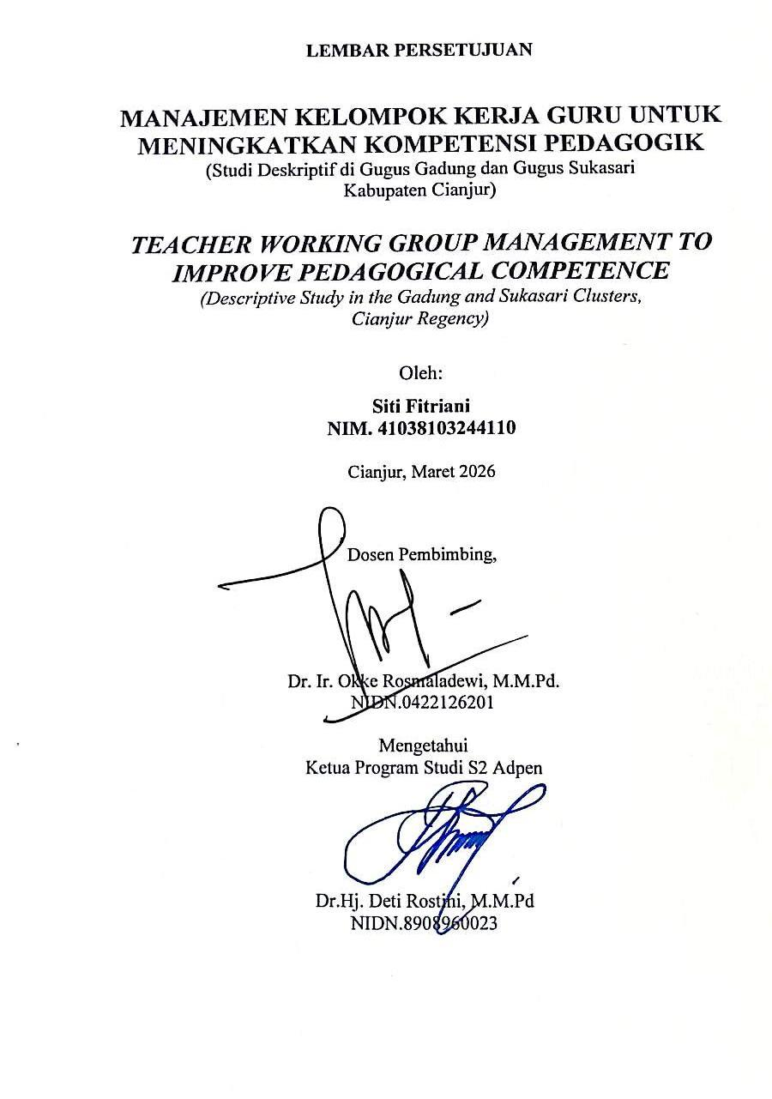

LEMBAR PERSETUJUAN

MANAJEMEN KELOMPOK KERJA GURU UNTUK MENINGKATKAN KOMPETENSI PEDAGOGIK
(Studi Deskriptif di Gugus Gadung dan Gugus Sukasari
Kabupaten Cianjur)

TEACHER WORKING GROUP MANAGEMENT TO IMPROVE PEDAGOGICAL COMPETENCE
(Descriptive Study in the Gadung and Sukasari Clusters,
Cianjur Regency)

Oleh:
Siti Fitriani
NIM. 41038103244110

Cianjur, Maret 2026

Dosen Pembimbing,

Dr. Ir. Okke Rosmaladewi, M.M.Pd.
NIDN.0422126201

Mengetahui
Ketua Program Studi S2 Adpen

Dr.Hj. Deti Rostini, M.M.Pd
NIDN.8908960023

KATA PENGANTAR

Puji dan syukur penulis panjatkan ke hadirat Tuhan Yang Maha Esa karena atas rahmat dan karunia-Nya, penulis dapat menyelesaikan Tesis yang berjudul "Manajemen KKG dalam Meningkatkan Kompetensi Guru di Gugus Gadung dan Gugus Sukasari Kecamatan Karangtengah Cianjur" ini dengan baik.
Karya tulis ini disusun sebagai salah satu bentuk kontribusi dalam pengembangan mutu pendidikan, khususnya dalam hal peningkatan kompetensi guru melalui kegiatan Kelompok Kerja Guru (KKG). Penulis menyadari bahwa manajemen yang efektif dalam pelaksanaan KKG memiliki peran penting dalam mendukung profesionalisme guru, serta berdampak langsung pada kualitas pembelajaran di sekolah dasar. Ucapan terima kasih penulis sampaikan kepada semua pihak yang telah memberikan dukungan, baik secara langsung maupun tidak langsung, terutama kepada:
Penulis menyadari bahwa karya tulis ini masih jauh dari sempurna. Oleh karena itu, kritik dan saran yang membangun sangat penulis harapkan untuk perbaikan di masa mendatang. Akhir kata, semoga karya tulis ini dapat memberikan manfaat dan menjadi referensi bagi pengembangan manajemen KKG demi peningkatan kompetensi guru yang berkelanjutan.

Cianjur, Maret 2026

Siti Fitriani

UCAPAN TERIMAKASIH

Penulis menyadari sepenuhnya bahwa tesis ini tidak akan tuntas dan terwujud tanpa adanya dorongan, bimbingan, arahan, serta bantuan dari banyak pihak. Oleh karena itu, penulis menghaturkan penghargaan dan terimakasih yang tak terhingga kepada:
- Rektor Universitas Islam Nusantara Bandung, Prof. Dr. Endang Komara, M.Si.
- Prof. Dr. Hanafiah, M.M.Pd. Sebagai Direktur Sekolah Pasca Sarjana Uninus.
- Ketua Progran Studi Administrasi Pendidikan Pascasarjana Universitas Islam Nusantara Bandung, Dr. Hj. Deti Rostini, M.M.Pd.
- Prof. Dr. Okke Rosmaladewi, M. MPd., selaku Dosen Pembimbing yang telah memberikan bimbingan, arahan serta masukan-masukan dan motivasi dengan penuh kesabaran dan keikhlasan dalam pembuatan tesis ini.
- Bapak/Ibu Kepala Sekolah dan guru-guru di Gugus Gadung dan Gugus Sukasari yang telah memberikan informasi, data, dan dukungan dalam proses penyusunan karya ini.
- Ketua KKG Gugus Gadung dan Gugus Sukasari Kcamatan Karangtengah Cianjur yang telah memberikan arahan dan masukan yang sangat berarti.
- Rekan-rekan sejawat yang senantiasa memberikan semangat dan doa
- Keluarga tercinta terutama Ibu dan Ayah serta Suami atas iringan doa dan semangat dalam penyelesaian tesis ini.
- Keluarga Gugus Gadung dan Gugus Sukasari yang senantiasa mendukung penulis dalam penelitian dan penulisan tesis ini.
- Seluruh rekan mahasiswa S2 Uninus Angkatan 55 kelas C dan Semua pihak yang tak sempat penulis sebutkan namanya, yang telah memberikan doa serta dukungan sehingga penulis dapat menyelesaikan studi Sekolah Pascasarjana (S2)

Penulis menyadari bahwa masih banyak kekurangan dalam penelitian ini, meskipun telah diusahakan sebaik mungkin. Hal ini semata–mata disebabkan oleh keterbatasan kemampuan dan kekhilafan dari penulis. Semoga penelitian ini dapat bermanfaat bagi semua pembaca.

Bandung, Maret 2026
Penulis,

Siti Fitriani

DAFTAR ISI

SURAT PERNYATAAN PENULIS i
ABSTRAK ii
ABSTRACT iii
LEMBAR PERSETUJUAN iv
KATA PENGANTAR v
UCAPAN TERIMAKASIH vi
DAFTAR ISI viii
DAFTAR TABEL xi
DAFTAR GAMBAR xii
DAFTAR LAMPIRAN xiii
BAB I PENDAHULUAN 1
A. Latar Belakang Masalah 1
B. Perumusan dan Pembatasan Masalah 4
1. Perumusan Masalah 4
2. Pembatasan Masalah 6
C. Tujuan dan Manfaat Penelitian 7
1. Tujuan Penelitian 7
2. Manfaat Penelitian 9
D. Pertanyaan Penelitian 10
BAB II KAJIAN PUSTAKA 11
A. Landasan Teoritis 11
1. Manajemen 11
2. Langkah-langkah Kompetensi Kelompok Kerja Guru 14
3. Prinsip-Prinsip Pelaksanaan KKG 17
4. Bentuk dan Kegiatan KKG 19
B. Landasan Enam Sistem Nilai 19
1. Nilai Teologi 20
2. Nilai Etis 22
3. Nilai Etik 25
4. Nilai Estetis 28
5. Nilai Logis 30
6. Nilai Teleologi 33
C. Landasan Kebijakan 34
D. Penelitian Terdahulu yang Relevan. 40
BAB III PROSEDUR PENELITIAN 52
A. Pendekatan 52
B. Metode 54
1. Jenis dan Pendekatan Penelitian 54
2. Latar dan Waktu Penelitian 55
3. Subjek dan Objek Penelitian 56
4. Teknik Penentuan Informan 56
C. Teknik dan Instrumen Penelitian 56
D. Lokasi dan Sumber Data 65
1. Lokasi Penelitian 65
2. Sumber Data 66
3. Kriteria dan Peran Informan 67
E. Teknik Analisis Data 67
1. Reduksi Data 68
2. Penyajian Data (Data Display) 68
3. Penarikan Kesimpulan dan Verifikasi 68
F. Keabsahan data 69
1. Uji Kredibilitas (Credibility) 69
2. Uji Transferabilitas (Transferability) 69
3. Uji Dependabilitas (Dependability) 70
4. Uji Konfirmabilitas (Confirmability) 70
BAB IV GAMBARAN UMUM, DESKRIPSI HASIL PENELITAN DAN PEMBAHASAN 71
A. Gambaran Umum Lokasi Penelitian 71
1. Kelompok Kerja Guru Gugus Sukasari Kecamatan Karangtengah Cianjur. Gambaran Umum Kelompok Kerja Guru Gugus Sukasari Kecamatan Karangtengah Kabupaten Cianjur 71
2. Gambaran Umum Kelompok Kerja Guru Gugus Gadung Kecamatan Karangtengah Cianjur. 79
3. Temuan Lapangan Secara Umum dan Implementasi KKG 87
4. Temuan Manajemen Kelompok Kerja Guru untuk meningkatkan kompetensi Pedagogik di gugus Gadung dan Gugus Sukasari Kecamatan Karangtengah Kabupaten Cianjur 90
B. Pembahasan Hasil Penelitian 96
1. Planning (Perencanaan) 96
2. Organizing (Pengorganisasian) 97
3. Actuating (Pelaksanaan) 99
4. Controlling (Pengawasan dan Evaluasi) 100
5. Hambatan Pelaksanaan KKG Gugus Gadung dan KKG Gugus Sukasari 102
6. Solusi di Kelompok Kerja Guru Gugus Gadung dan Gugus Sukasari 105
BAB V SIMPULAN DAN REKOMENDASI 108
A. Simpulan Hasil Penelitian 108
1. Simpulan Umum 108
2. Simpulan Khusus Berdasarkan Fungsi Manajemen 109
B. Rekomendasi 110
1. Rekomendasi bagi Pengurus KKG 111
2. Rekomendasi bagi Anggota KKG (Guru) 111
3. Rekomendasi bagi Kepala Sekolah 112
4. Rekomendasi bagi Pengawas Sekolah dan Dinas Pendidikan 112
5. Rekomendasi bagi Guru. 112
6. Rekomendasi bagi Peneliti Selanjutnya 113
DAFTAR PUSTAKA 114
DAFTAR LAMPIRAN 119

DAFTAR TABEL
Tabel 2.1 Landasan Kebijakan Dalam Penelitian 35

Tabel 3.1 Komponen Penelitian 57
Tabel 3 2 Kisi-kisi Penelitian 58
Tabel 3.3 Fokus penelitian 59
Tabel 3.4 Sumber Data 60
Tabel 3.5 Teknik Pengumpulan Data 61
Tabel 3.6 Teknik Analisis Data 61
Tabel 3.7 Output Penilaian 61
Tabel 3.8 Pedoman Wawancara 61
Tabel 3.9 Pedoman Studi Dokumentasi 64

Tabel 4.1 Pemandu Mata Pelajaran 75
Tabel 4.2 Daftar Nama Anggota KKG Gugus Sukasari -SDN Sindangasih 75
Tabel 4.3 Daftar Nama Anggota KKG Gugus Sukasari– SDN Sukasari 1 76
Tabel 4.4 Daftar Nama Anggota KKG Gugus Sukasari– SDN Sukasari2 76
Tabel 4.5 Daftar Nama Anggota KKG Gugus Sukasari – SDN Sukasari 3 76
Tabel 4.6 Daftar Nama Anggota KKG Gugus Sukasari – SDN Sukasari 4 77
Tabel 4.7 Daftar Nama Anggota KKG Gugus Sukasari– SDN Margaluyu 1 77
Tabel 4.8 Daftar Nama Anggota KKG Gugus Sukasari – SDN Margaluyu 2 77
Tabel 4.9 Daftar Nama Anggota KKG Gugus Sukasari – SDN Cimalati 78
Tabel 4.10 Daftar Nama Anggota KKG Gugus Sukasari – SDN Langensari 78
Tabel 4.11 Daftar Nama Anggota KKG Gugus Sukasari SDN Babakancaringin1 78
Tabel 4.12 Pemandu Kelas 83
Tabel 4. 13 Pemandu Muatan Pelajaran 83
Tabel 4. 14 Daftar Nama Anggota KKG Gugus Gadung – SDN Sindangsari 83
Tabel 4. 15 Daftar Nama Anggota KKG Gugus Gadung – SDN Sindangjaya 84
Tabel 4. 16 Daftar Nama Anggota KKG Gugus Gadung – SDN Sindanglaka 84
Tabel 4.17 Daftar Nama Anggota KKG Gugus Gadung – SDN Cijeler 84
Tabel 4.18 Daftar Nama Anggota KKG Gugus Gadung – SDN Gadung 84
Tabel 4.19 Daftar Nama Anggota KKG Gugus Gadung – SDN Kopo 85
Tabel 4.20 Daftar Nama Anggota KKG Gugus Gadung – SDN Cikangkung 85
Tabel 4.21 Daftar Nama Anggota KKG Gugus Gadung – SDN Cintaresmi 85
Tabel 4.22 Daftar Nama Anggota KKG Gugus Gadung – SDN Sukataris 85
Tabel 4.23 Daftar Nama Anggota KKG Gugus Gadung – SDS Al-Adzkiya 86
Tabel 4.24 Daftar Nama Anggota KKG Gugus Gadung-SDN Baros 86

DAFTAR GAMBAR

Gambar 1.1 Rumusan Masalah 4

DAFTAR LAMPIRAN
Lampiran 1. SK Pembimbing………………………………………………...…120
Lampiran 2. Surat Izin Penelitian……………………………………………….121
Lampiran 3. Surat Balasan Penelitian …………………………………………..123
Lampiran 4. Pedoman Wawancara Ketua KKG Gugus Gadung………………..127
Lampiran 5. Pedoman Wawancara Ketua KKG Gugus Sukasari……………….130
Lampiran 6. Pedoman Wawancara Kepala Sekolah KKG Gugus Gadung…..…133
Lampiran 7. Pedoman Wawancara Kepala Sekolah KKG Gugus Sukasari…………………………………………………………………………140
Lampiran 8. Pedoman Wawancara Pengawas…………………………………..143
Lampiran 9. Pedoman Wawancara Guru………………………………………...146
Lampiran 10. Modul Ajar…………………….…………………………………152
Lampiran 11. Foto-foto Kegiatan Penelitian……………………………………178
Lampiran 12. Program Kerja KKG Gugus Sukasari……………………………181
Lampiran 13. Program Kerja KKG Gugus Gadung…………………………….190
Lampiran 14. Foto-foto Kegiatan KKG Gugus Sukasari……………………….193
Lampiran 15. Foto-foto Kegiatan Wawancara KS dan Pengawas………………195
Lampiran 16. Foto-foto Kegiatan KKG Gugus Gadung………………………..196
Lampiran 17. SK KKG Gugus Gadung…………………………………………199
Lampiran 18. SK KKG Gugus Sukasari………………………………………...201
Lampiran 19. Struktur Organisasi KKG Gugus Gadung………………………..203
Lampiran 20. Struktur Organisasi KKG Gugus Sukasari……………………….204
Lampiran 21. Riwayat Hidup……………………………………………………205
Lampiran 22. Pernyataan Keaslian Karya………………………………………206
Lampiran 23. PPT Tesis………………………………………………………....207
Lampiran 24. Artikel Jurnal……………………………………………………..214
Lampiran 25. Kartu Bimbingan…………………………………………………239

